Sensibilisation des élus :   
transfert de compétences   
et gestion intégrée de l’eau

DOCUMENT DE TRAVAIL  
Version 1 - décembre 2020

# Objectif de la note

Proposer une stratégie de sensibilisation et mobilisation des élus pour les faire adhérer à la démarche et créer une dynamique de gestion intégrée de l’eau sur le territoire :

* avant les transferts de compétences (agents dans interco service, comment embarquer les élus dans le projet)
* pendant les transferts de compétences
* après, pour les (ré)impliquer dans la gouvernance

L’objectif est que les élus s’emparent de la problématique et la portent eux-mêmes dans une démarche de long terme.

Le transfert de compétence peut être un changement assez mal vécu et compliqué s’il est mal accompagné.

Dans un premier temps, le processus de changement et ses enjeux seront détaillés pour bien comprendre ce qu’il implique et comment s’y adapter à chaque étape. Puis, nous verrons quels leviers sont à notre disposition pour mettre en place une stratégie pertinente afin de faciliter le transfert et générer l’adhésion des élus. Un inventaire des réticences récurrentes des élus a été effectué et vous permettra d’anticiper certaines difficultés que vous pourriez rencontrer. Ensuite, des recommandations basées sur des retours d’expériences vous seront présentés, que cela soit pour le transfert de compétence dans sa globalité ou étape par étape.

Cependant, la sensibilisation dépasse le cadre du transfert et doit être incluse dans une stratégie de développement plus général pour des territoires « Eau-responsables ». Il n’y a pas d’outils « tout faits » et le chargé de mission doit adapter la communication et orienter l’adhésion en fonction des enjeux sur le territoire.

En effet, lorsqu’une dynamique de gestion intégrée est déjà présente sur un territoire, tout changement en ce sens est facilité et plus pérenne. La préparation en amont est indispensable pour un transfert moins subi et plus choisi et co-construit. De plus, le transfert n’est qu’une étape, souvent menée comme une gestion de projet qui s’arrête lorsque celui-ci est mis en place. Le défi est ensuite de pérenniser la démarche et l’implication.

Ce document est centré sur le transfert de compétence, mais propose des pistes de réflexions et de recommandations pour la sensibilisation qui peuvent être adaptées à tout changement.

Table des matières

Objectif de la note 1

Accompagner le changement 4

Etablissement d’un plan d’actions 6

Inventaire des leviers d’accompagnement 6

Inventaire des craintes 7

Recommandations générales 8

Recommandations par étapes : 8

exemples de dynamiques / transfert 8

Pour une dynamique territoriale de gestion intégrée de l'eau dans la ville 8

# Accompagner le changement

Dans un premier temps, nous nous sommes interrogés sur la notion de changement et de son accompagnement. Que cela soit le transfert de compétence ou la mise en place d’une gestion intégrée sur un territoire, on parle de changement dont une des clés de réussite est son accompagnement. Cette partie est basée sur les travaux de Marie Ducrest, Yata Conseils.

Changement : passage d’une réalité à une autre, positive ou négative qui oblige à modifier nos habitudes, il peut être plus ou moins subi ou choisi, co-construit, progressif ou brutal, complexe sur un plan technique et/ou relationnel.

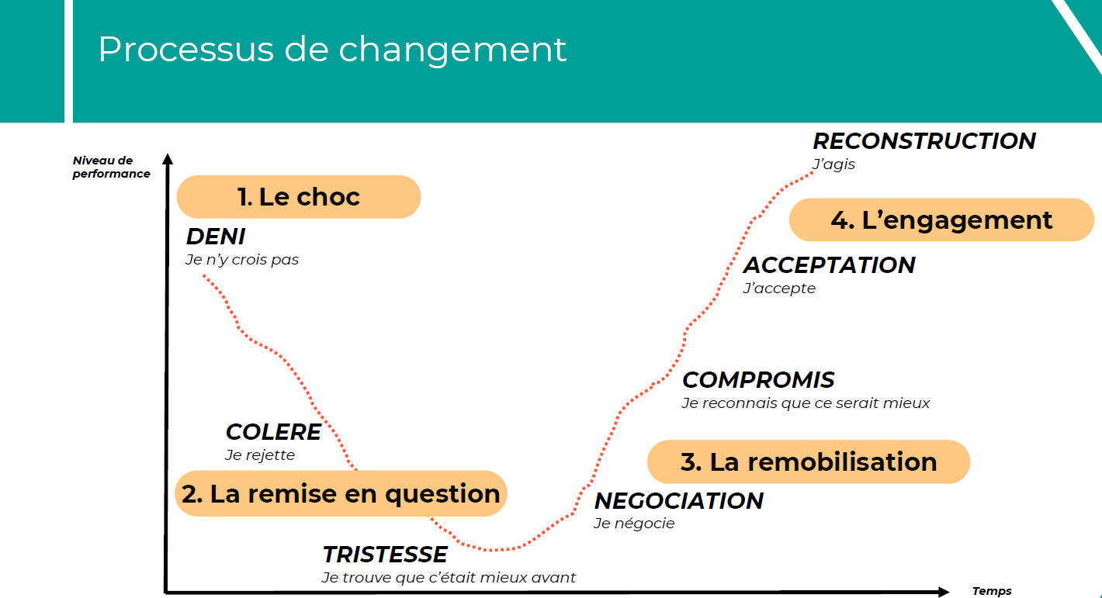

Figure : Etapes du changement (Marie Ducrest)

La perception du changement sera différente pour chaque personne et une fois le passé clarifié, il sera possible d’entrevoir les bénéfices cachés (gains) de la situation. Il est possible de remonter la pente quand on prend conscience que le changement peut être source de bénéfice. Dans ce processus, il est important de comprendre qu’un des enjeux majeurs est **le temps. Il faut donc bien prévoir le temps nécessaire au changement.**

Le défi est d’ensuite réussir à identifier les étapes et d’accompagner les personnes pas à pas.

Chacune d’elles correspond à une forme d’accompagnement spécifique :

1. Le choc : **INFORMER**

• Présenter clairement le changement, son utilité et son urgence

• Favoriser l’expression des émotions, légitimer les sentiments

• Détecter les individus pour qui le changement aura un impact plus douloureux

• A éviter : minimiser, promettre le paradis, laisser place à la rumeur

2. La remise en question : **GUIDER**

• Favoriser l’échange au sein de l’équipe

• Porter attention aux personnes qui s’isolent

• Accompagner ceux qui sont en difficulté

• A éviter : forcer l’adaptation, accepter le laisser aller

3. La remobilisation : **ENCOURAGER**

• Fixer les objectifs intermédiaires

• Valoriser les initiatives

• Accepter l’erreur, communiquer sur les avancées et faire savoir

• A éviter : blâmer lorsque des erreurs surviennent

4. L’engagement : **RECONNAITRE**

• Renforcer les nouveaux comportements

• Faire un bilan du changement

• Favoriser l’amélioration continue

• Déterminer les prochaines actions à entreprendre

• A éviter : passer sous silence la réussite du changement

Une considération collective et individuelle du processus s’impose en fonction des étapes et des personnes. Il est important de saisir la posture de chacun et son évolution, pour adapter le discours et le rythme.

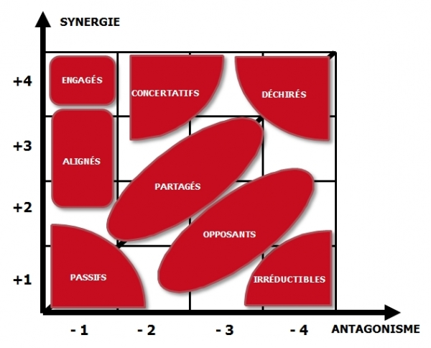

Figure : positionnement des personnes face au changement

Il arrive que certaines personnes restent bloquées à une étape. Il est important d’essayer de les faire avancer individuellement, mais dans certains cas ce n’est pas possible de les faire passer à l’étape suivante. Il faut alors considérer le collectif et continuer d’avancer.

Pour construire une stratégie, il est indispensable de connaitre les points de vigilance lors des annonces, identifier les étapes du changement, afin d'établir comment réagir, s’adapter et sous quelle forme.

Il est important de définir en amont un plan d’actions d’accompagnement et de l’accommoder continuellement en fonction des réussites - pour s’appuyer dessus - et des difficultés rencontrées - pour les résoudre.

De manière générale, il est déconseillé de baser sa communication sur les peurs (posture négative). Il faut viser la **posture positive**, communications basées sur les attentes et les réussites.

# Etablissement d’un plan d’actions

## Inventaire des leviers d’accompagnement

En fonction du contexte et de l'étape du processus, l’accompagnement peut être déterminé en tenant compte de différents paramètres. A chaque fois, il faudra se demander quelle est la combinaison la plus adaptée pour obtenir l’effet attendu :

|  |  |
| --- | --- |
| PERSONNES CIBLES - Mandats | - Maires ou Présidents  - Elus en charge de l'eau/ assainissement  - Tous les élus |
| PERSONNES CIBLES – Structures | - Commune ou Structure transférant la compétence  - Structure prenant la compétence  - Toutes les structures concernées |
| OBJECTIFS | - Informer  - Guider  - Encourager  - Reconnaitre |
| PORTEUR DU MESSAGE | - Chargé.e de mission pour le transfert  - Personne extérieure "spécialiste"  - Elus en charge de l'eau/ assainissement |
| CADRE | - Conseil des Maires ou bureau  - Assemblée de tous les élus  - Entretien individuel  - Commission thématique  - Comité technique  - Communication courrier / email |
| FORME | - Ppt  - Rex  - Vidéo  - Formation  - Oral  - Plaquette  - Méthode d'accompagnement au changement  - Etude comparative… |

En effet, faire varier ces paramètres permet de trouver la solution adéquate. Margaux Caron de l’Ascomade a partagé avec nous son retour d’expérience vis-à-vis de certaines combinaisons :

* Porteur du message des grands principes et enjeux du transfert :
  + les agents de l’EPCI sont vus comme ayant une bonne connaissance du territoire, mais il pourra rester des aprioris quant à leur objectivité
  + les partenaires extérieurs sont perçus comme objectifs et sachant, mais qui manquent de connaissance du territoire

En fonction du contexte et des cibles, il faudra choisir le porteur de message, voir combiner les solutions.

* Cadre de présentation des grands principes et enjeux :
  + Une conférence des maires, animée par un agent ou un intervenant extérieur : permet de mettre tout le monde au même niveau, plus propice aux échanges et débats
  + Le conseil communautaire : il y a un jeu de pouvoir ; les « simples » délégués communautaires n’osent pas prendre la parole, ce cadre n'est donc pas favorable à l'échange.

Attentes différentes en fonction des cibles _ stratétgie différente

## Inventaire des craintes

D’autre part, face au transfert de compétence, les réticences et craintes récurrentes des élus ont été répertoriées. Elles peuvent servir de base pour anticiper et choisir l’accompagnement nécessaire (liste établie à partir du travail de l’Ascomade) :

|  |  |
| --- | --- |
| ENJEU | craintes/réticences |
| Peur générale/critique | Pourquoi changer alors que cela fonctionne très bien actuellement ?  Peur de la baisse de qualité/ vu comme un jugement négatif |
| désintérêt thématique | Compétence très technique, peu valorisable, pas politique et pas visible |
| désintérêt thématique | les élus communautaires ont trop de choses, l'eau est secondaire, |
| désintérêt thématique | si l'interco choisit la régie : charge de travail et financière |
| Peur générale/critique | La dernière fusion a été douloureuse et n'est pas si loin |
| Pouvoir | Perte d'une compétence, perte de "pouvoir" |
| Pouvoir | Perte de la maîtrise de l'urbanisme |
| Pouvoir | Eau potable - Perte de la ressource, importante avec le changement climatique |
| Pouvoir | Disparition du bénévolat |
| Pouvoir | Perte de la maîtrise de la gestion de l'eau |
| Economie | Augmentation du prix de l'eau et augmentation des coûts |
| Economie | On va payer pour les autres (surtout de la part des collectivités qui ont déjà fait des investissements) |
| Economie | Peur que les charges soient plus élevées quand il y a transfert des charges et donc augmentation du prix de l'eau/ augmentation de la masse salariale |
| Contrôle | Augmentation des exigences des services de l'Etat (ARS, DDT) qui sont plus indulgents avec les "petits" |
| données | Non communication des données et de la connaissances lors de l'étude préalable (manque de temps d'argent et de volonté) |
| relation usagers | Perte de proximité avec les usagers qui continueront à nous considérer comme responsables, gestion des litiges |
| ressources humaines | Crainte de perdre l'agent communal polyvalent (pas seulement Eau et Assainissement) |
| ressources humaines | craintes pour le personnel/ protection des employés/ augmentation de la masse salariale |

AJOUTER LES BENEFICES DU TRANSFERT pour donner une vision positive

## Recommandations générales

* Procéder à une analyse préalable des acteurs pour définir les besoins de communication.
* Bénéficier d'un portage politique est très important, dès le début de la démarche.
* Ne pas juger les actions passées, montrer l’intérêt de l’inventaire, mettre en évidence ce qui n’a pas été fait ce qui devra être fait et les implications techniques et financières.
* Etre le plus pédagogue possible.
* Disposer d'un agent dédié à la concertation sur la thématique, pour écouter les demandes et avoir du temps pour y répondre, et capitaliser les informations et les données.
* Faire des bilans et comptes rendus des différentes étapes par écrit, bien présentés et diffusés largement.
* Ne pas considérer le transfert de compétences comme une étude comme les autres : il s'agit de la construction d’un nouveau service, qui devra être pérenne ; il faut se détacher de l’attente d'un rapport final de l'étude et bien considérer cette étape comme une démarche, avec des résultats factuels, opérationnels, organisationnels, …

Autres suggestions pour faciliter la co-construction avec les agents et les élus, la sensibilisation :

* 1 jour dans la peau de mon élu, 1 jour dans la peau de mon technicien.
* Organiser des visites, des rencontres d’autres collectivités du territoire, en se basant sur le réseau du Graie par exemple.

## Recommandations par étapes :

Altereo et CCTP - A COMPLETER

* Avant le transfert :
  + Lancer une mission préalable à l’étude préalable au transfert pour une première concertation, mise en place d’un COPIL. Mission qui peut être réalisée en interne à la collectivité. 1ere étape – vrai temps sur la cartographie des acteurs – « sens politique » anticiper les blocages
  + Organiser des rencontres du président ou VP de l’EPCI avec chaque maire avant l’état des lieux
  + Evaluer le niveau d’adhésion des élus
  + Faire valider une Charte de principes par les communes au début de la démarche (Ex Grand Besançon)
  + Sur la base des éléments précédents, clarifier le besoin en animation/communication/concertation/négociation.
  + Travail sur les enjeux du territoire/ quels sont les défis
  + Définir les éléments de langage pour poser les bases
* Pendant le transfert :
  + Un COPIL avec un élu référent pour valider les différentes phases
  + Un comité technique (conseil) dans les phases de diagnostic et de consolidation des scenarii, qui se réunira avant chaque COPIL
  + Un rapport intermédiaire à la fin de chaque phase, restitution de l’étude, écrite et orale
  + La définition claire des niveaux de services consentis par tous
  + Dans un premier temps, faire référence à d'autres territoires, d'autres exemples pour illustrer le propos sur les enjeux et les objectifs, afin de faciliter la prise de recul ; éviter d'utiliser à cette étapes les données réelles du territoire.
  + Mettre à disposition un document Questions/réponses de 2 pages maximum répondant aux grandes appréhensions des élus

Ex CC2VV : comment ont été élaborés les PPI, comment expliquer les augmentations tarifaires, devenir des emprunts et des excédents, info usagers, gestion par la CC, représentation dans les syndicats, etc.

## Exemples de dynamiques / transfert

Chambéry Métropole – présentation

# Pour une dynamique territoriale de gestion intégrée de l'eau dans la ville

S'appuyer sur les principes pour des territoires "Eau-responsables" en amont du changement permet d'établir une culture partagée de la gestion de l'eau dans l'aménagement sur le territoire et donc d'assoir la réflexion : faciliter le transfert, le rendre moins subi, l'inscrire réellement dans la co-construction de nouveaux servies et de nouvelles compétences et de les pérenniser.

Une sensibilisation sur la gestion de l’eau en général, adressée aux élus, en vue de la mise en place de communautés « eau-responsables » est possible en s'appuyant sur les principes de l’IWA, qui se déclinent pour des services d’eau durables, dans une ville sensible à l’eau et connectée à son bassin versant et en appui sur des communautés, des acteurs "eau-responsables".

Au plan international, l’appui sur ces principes permet de bénéficier d’un réseau de collectivités déjà existant et de bénéficier présentation de dynamiques à l’international (San Francisco, Australie…) qui sont inspirantes. L'ASTEE est le représentant français de l'IWA. Il invite les collectivités à signer et approuver les principes de l'IWA.

Au niveau régional, le Graie s’est approprié cet outil et propose d'animer un réseau d'élus afin de partager, échanger et s'inscrire dans une dynamique collective de progrès en matière d'aménagement durable au regard de l'eau. 23 présidents de syndicat et collectivités ont signé les principes depuis 2018. Chaque territoire a écrit son "histoire de l'eau" en regard des critères proposés par les principes. Au-delà du diagnostic, l'ambition est d'utiliser les principes comme un véritable livre blanc et un guide pour faire évoluer les stratégies d'aménagement du territoire au regard de l'eau.

Il nous semble judicieux de renforcer l'image communiquée par les principes pour des territoires "eau-responsables", avec une approche politique, pragmatique et opérationnelle, en se détachant un peu de l'entrée internationale IWA qui parait parfois un peu déconnectée des réalités du terrain. Enfin, il serait intéressant de remonter cette dynamique dans une démarche nationale et potentiellement dans une dynamique de labellisation reconnue, comme les villes engagées pour la nature, même si ces démarches de labellisation deviennent peut-être trop nombreuses.

## Roannaise de l'eau

Par exemple, Roannaise de l’Eau s'appuie sur les principes pour fédérer les communes autour d’un objectif commun, pour l'instant centré sur les eaux pluviales. Roannaise de l'eau est l'une des collectivités référentes les plus avancées sur le sujet.

## Valence Romans Agglo – Aggl'eau responsable

L'engagement de l'agglomération sur les principes pour des territoires "eau-responsables" a fait l'objet d'une délibération en juin 2018.

Entre autres actions, mais peut-être aussi en préalable, l'agglomération s'est engagée dans une démarche de sensibilisation des différents acteurs et intervenants sur le territoire, afin de faire évoluer les perceptions et les pratiques dans l'aménagement de l'espace et la prise en compte des eaux pluviales. Cela s'est traduit pour les années 2020 et 2021 à une démarche progressive mais complète de sensibilisation, avec l'appui d'un prestataire (expert) extérieur :

* l’animation d’ateliers autour de la question du pluvial en interne (services, élus) mais aussi en externe (aménageurs, bureaux d'étude),
* la constitution d’un guide et de fiches pratiques pour les aménageurs du territoire, en intégrant notamment des notions de coûts d’investissement et de fonctionnement,
* l’organisation de journées de sensibilisation autour de la gestion du pluvial avec les élus et les aménageurs locaux.

## La communauté de l'eau de la région Urbaine de Grenoble